
Glas Slavonije

Zlatni danci u Osijeku
Objavljeno 15. travnja 2014.
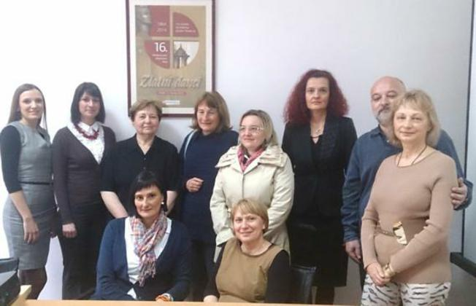
OSIJEK - Međunarodna konferencija Zlatni danci 16. je put održana na osječkom Filozofskom fakultetu, a ove je godine bila posvećena 150. obljetnici rođenja književnice Jagode Truhelke. Radove je izložilo 16 autora iz Slovenije, Ukrajine, Rusije, Makedonije, Srbije i Hrvatske. Predsjednica Organizacijskog odbora, koji su činili znanstvenici iz Pečuha, Maribora i Lavova, bila je Ana Pintarić, dekanica Filozofskog fakulteta. (S.K.)

